Pielikums Nr.1
Tehniskā specifikācija

Nr. p.k. | Iekārtas veids | Iekārtas apraksts | Pakalpojuma apraksts | Mērvienība | Kopējais skaits
1. | Cietā kurināmā katli (četri gabali) KVIT MAX KTP TIPS (50-500Kw) ar tērauda siltummaini | - Katlu nominālā jauda: 50-500 kW  - Apkures orientējamā platība: 500 – 5000 m²  - Kurināmais: granulas  - KPD (nulle), ne mazāk kā: 85 – 92%  - Nepieciešamā kurināmā dūmgāzu vilkne: 23 – 35 Pa  - Katla izplūdes dūmgāzu temperatūra: 100 – 180° C  - Ieteicamā minimālā ūdens temperatūra: 58° C  - Maksimālā ūdens temperatūra: 90° C  - Nominālais (maksimālais darba) ūdens spiediens: 0,20 MPa  - Ūdens pārbaudes spiediens, ne lielāks par: : 0,40 MPa  - Elektroenerģijas patēriņš, ne lielāks par: 2x400 Vt;  - Turpgaitas, atpakaļgaitas pieslēgums (du): 50 – 125 (FL) mm  - Drošības vārstu pieslēgums (du): 20 – 2x50 mm  - Dūmvadu pieslēgums: 219 – 498 mm  - Vadības automātiskais bloks: 1  - Ventilators: 1 (50-80)  2 (97-500)  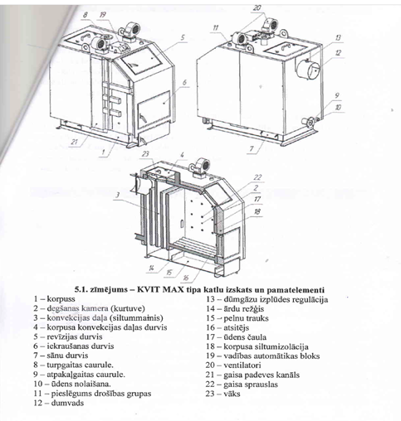 | • Pēc izsaukuma, veikt cietā kurināmā katlu KVIT MAX KTP TIPS (50-500Kw) ar tērauda siltummaini tehnisko apsekošanu un apkalpošanu;  • Ja nepieciešams, sastādīt cietā kurināmā katlu KVIT MAX KTP TIPS (50-500Kw) ar tērauda siltummaini remonta tāmi (aktu) ar plānotajiem darbiem, rezerves detaļām un izmaksām;  •Ja pakalpojuma ņēmējs konstatē cietā kurināmā katlu KVIT MAX KTP TIPS (50-500Kw) ar tērauda siltummaini, veikt tehnisko apsekošanu un apkalpošanu, pēc informācijas saņemšanas;  •Pakalpojuma sniegšanas vieta: Brīvības iela 3, Dagda (IPĪV „Dagda”) (transporta pakalpojumi) | pak. | 1
2. | Pneimo sērijas granulu pārvietošanas sistēma | - Nominālā jauda: plus, mīnus 1,7 MW  - Ražotspēja: 425 kg/st  - Cirkulējošā gaisa apjoms: 150 m3/st  - Spriegums: 380 B (50 Hz)  - Strāva: 6,3 A  - Elektriskā jauda: 2,45 kW  - Iekšējais cauruļu diametrs: 45-55  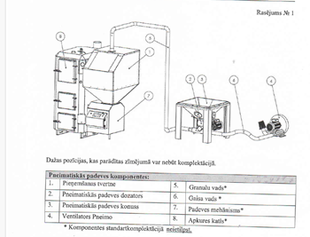 | • Pēc izsaukuma, veikt pneimo sērijas granulu pārvietošanas sistēmas tehnisko apsekošanu un apkalpošanu;  • Ja nepieciešams, sastādīt pneimo sērijas granulu pārvietošanas sistēmas remonta tāmi (aktu) ar plānotajiem darbiem, rezerves detaļām un izmaksām;  •Ja pakalpojuma ņēmējs konstatē pneimo sērijas granulu pārvietošanas sistēmas, veikt tehnisko apsekošanu un apkalpošanu, pēc informācijas saņemšanas;  •Pakalpojuma sniegšanas vieta: Brīvības iela 3, Dagda (IPĪV „Dagda”) (transporta pakalpojumi) | pak. | 1

Pielikums Nr.2

FINANŠU PIEDĀVĀJUMS

Pretendenta nosaukums: _______________________________________
Reģistrācijas numurs un datums: _______________________________________
Juridiskā adrese: _______________________________________

Ar šī piedāvājuma iesniegšanu apliecinām, ka nodrošināsim pakalpojumu sniegšanu atbilstoši tirgus izpētē izvirzītajām prasībām, tai skaitā, tehniskajās specifikācijās izvirzītajām prasībām.

Iekārtas nosaukums | Pakalpojuma nosaukums | Cena EUR bez PVN | Daudzums (gab.) | Summa kopā EUR, bez PVN
Summa kopā EUR, bez PVN
PVN 21%
Summa kopā EUR ar PVN

Apliecinām, ka piedāvātajā līgumcenā ir iekļautas visas ar tehniskajā specifikācijā (Pielikums Nr.1 un/vai Pielikums Nr.2) norādīto pakalpojumu sniegšanu saistītās izmaksas (tai skaitā, iespējamie sadārdzinājumi līguma darbības laikā), lai nodrošinātu kvalitatīvu līguma izpildi pilnā apmērā saskaņā ar Pasūtītāja izvirzītajām prasībām.

Paraksttiesīgās personas paraksts: ____________________________

Vārds, uzvārds: ____________________________

Ieņemamais amats: ____________________________

Datums: ____________________________

______________________________________
Minimālās prasības norādītas pielikumā Nr. 1 un pielikumā Nr. 2 „Tehniskā specifikācija”

